Алкиной
Atrophaneura alcinous
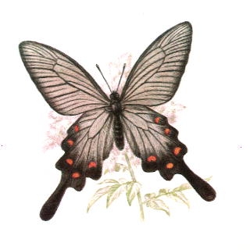
Отряд Чешуекрылые - Lepidoptera
Семейство Парусники - Papilionidae
СТАТУС. Исчезающие виды (I категория)
Ареал обитания
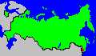
Вид, находящийся на грани исчезновения.
Распространение. В России обитает на юго-западе Приморского края. Встречается в Китае, КНДР, Японии.
Численность. Очень низкая.
Экология. Встречается в горных чернопихтово-широколиственных лесах южного типа, в тех участках вдоль речек и ручьев, где произрастает кормовое растение гусениц - деревянистая лиана кирказон маньчжурский (Aristolochia manshu- riensis).Бабочки дают два поколения, летают с конца мая до середины июня и с конца июля по август. Представители второго поколения отличаются меньшими размерами. Бабочки летают медленно, причем самки чаще сидят в траве. Самцы охотно посещают цветки кирказона и большую часть времени проводят в кронах деревьев, где лиана обильно цветет. Самки откладывают яйца на листья кирказона. За пределами России гусеницы, помимо кирказона, встречены на растении коломбо (Сocculus) (1) . Зимует куколка. Все ныне известные участки, где встречается алкиной, расположены к юго-западу от нижнего течения р. Раздольной (2, 3).
Лимитирующие факторы. Вследствие нарушения мест обитания кирказона и сбора его в качестве лекарственного сырья запасы растения резко уменьшаются, что отрицательно сказывается на численности алкиноя. Положение усугубляется деятельностью коллекционеров, которые ведут нерегламентированный сбор бабочек и гусениц, нанося ущерб узколокальным популяциям алкиноя.
Меры охраны. Кормовое растение гусениц (Aristolochia manshuriensis) внесено в Красную книгу России . Рекомендуется запретить хозяйственное использование и обработку инсектицидами участков произрастания кирказона маньчжурского, а также ввести полный запрет на сбор бабочек и гусениц алкиноя. Целесообразно организовать в Хасанском районе Приморского края заказник кирказона, с включением алкиноя в подохранные виды заказника.
Список литературы
1. Seitz, 1906 - 1910
2. Куренцов, 1970
3. Куренцова, 1968
4. Красная книга СССР, 1978

